C# NOTLARI

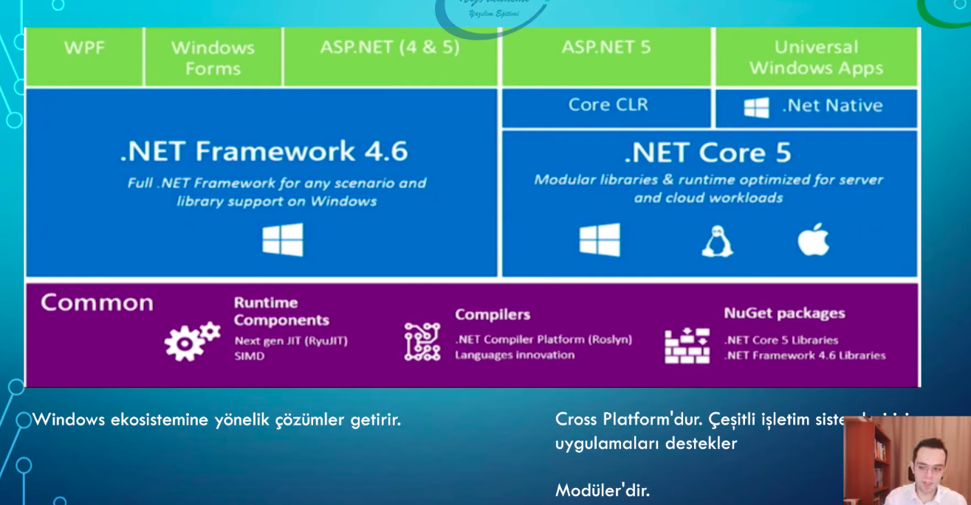

.net core .net frameworku kapsar ve daha geniştir

Developer command prompt kullanarak herhangi bir dosyayı

-csc dosyaadi- şeklinde derleyebiliriz.

Solution: içerisinde bir veya daha fazla proje barındıran evrensel küme

Proje: içerisinde amaca dair çözümler getirilen kodsal çalışmaların yapıldığı bir bütündür.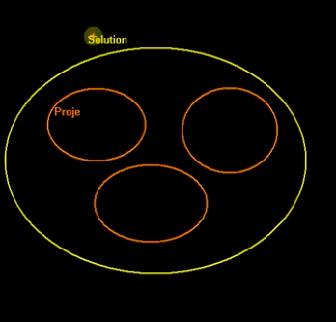

Dotnet CLI komutları. (CLI==COMMAND LINE INTERFACE)

[dotnet] komutu dotnet CLI yı çağırır

[dotnet new] komutu ile yeni bir proje oluşturabiliriz bu komutu çalıştırırsak oluşturabileceğimiz projeler görünür.

[dotnet new console] console projesi oluşturur.

[dotnet new console –name “projeadı”] ilgili dizinde vereceğimiz proje adı ile yeni bir console projesi oluşturur

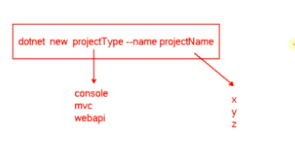

[dotnet build] komutu proje build edilir dll veya exe ye çevrilir olarak düşünebiliriz.

[dotnet run] komutu ile build edilmiş dosya çalıştırılır.

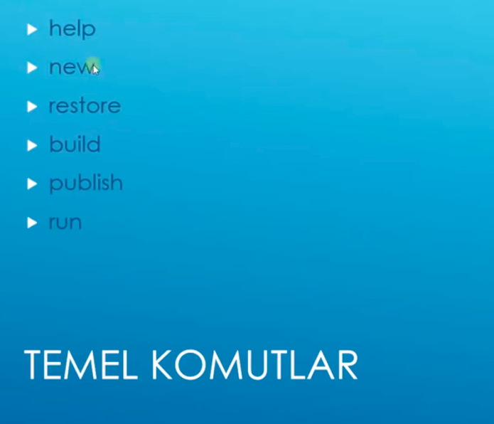

[dotnet help] şeklinde kullanılır.

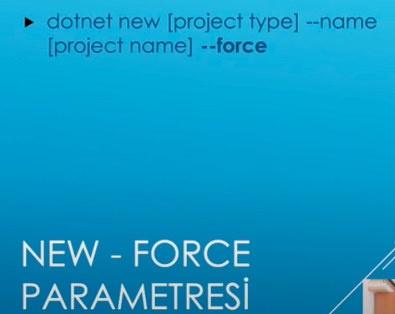

--force parametresi aynı isimde başka proje varsa o projeyi ezer.



metin içeren bir resim

Açıklama otomatik olarak oluşturuldu

[dotnet publish] şeklinde kullanılır. Proje son haline gelince derlenir.

metin içeren bir resim

Açıklama otomatik olarak oluşturuldu

[dotnet build ] şeklinde kullanılır.

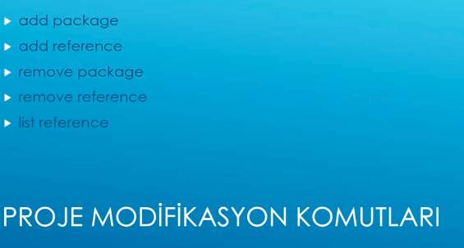

İnsanın kullanacağı çıktı exe diğer başka bir yazılımın kullanacağı çıktı ise dll uzantısıdır. dll eklerken yukarıdaki add reference komutu ile ekleriz çünkü dll refaranstır.





dotnet add package ‘den sonra indirmek istediğimiz paketin adını yazıyoruz. Yukarıdaki örnekte olduğu gibi.

metin içeren bir resim

Açıklama otomatik olarak oluşturuldu

metin içeren bir resim

Açıklama otomatik olarak oluşturuldu

metin içeren bir resim

Açıklama otomatik olarak oluşturuldu

metin içeren bir resim

Açıklama otomatik olarak oluşturuldu

2 temel ilke:

* Dont repeat yourself
* Anlamlı isimlendirme yap

metin içeren bir resim

Açıklama otomatik olarak oluşturuldu

Main fonksiyonu uygulama ve işletim sistemi arasında iletişim kurar.

**İşletim sistemi ile uygulamanın iletişimi**

metin içeren bir resim

Açıklama otomatik olarak oluşturuldu

İşletim sistemi ile main fonksiyonunun iletişim kurma örneği. Dotnet run’ın yanına boşluk bırarak değerleri yazabiliriz. Artan bir indeksle devam eder örneğin “dotnet run ali veli” yazarsak args[1] de veli gelir.

metin içeren bir resim

Açıklama otomatik olarak oluşturuldu

metin içeren bir resim

Açıklama otomatik olarak oluşturuldu

Top level statement c# 9 ve üzerinde çalışır.